Motocompresor cu surub, model C 50

MODEL | C 50
Debit de aer refulat la presiune de regim | mc / min | 5.0
Presiune maxima de operare | bar | 7 - 8
Presiune minima de operare | bar | 5
Capacitate baie ulei compresor | litri | 9
Motor | Model | Cummins A2300
Tip motor | 4 cilindri | racire cu ulei
Motorul respecta standardele si normativele europene pentru zgomot: EN 2000/14
Nivel de zgomot | dB (A) | 71
Putere | KW | 35.5 kW
Turatie maxima | in lucru la presiune 7 bar | 2800 RPM
Turatie maxima | la mers in gol | 1500 RPM
Capacitate rezervor | motorina | 60 litri
Greutate | totala | 878 kg
Nr. de iesiri |  | 2 x 3/4”
Lungime (min – max) | mm | 3195 - 3407
Dimensiuni de gabarit (B x H) | mm | 1490 - 1336
Dotare standard:
- Instalatie electrica semnalizare – in conformitate cu normele rutiere
- Bara dreapta cu frana inertiala si sistem de fixare tip OCHI
Dotari suplimentare:
- Ungator de scile intern de 2.5 litri
- Bara articulata
- Sistem de fixare tip cupla cu nuca (PKW)
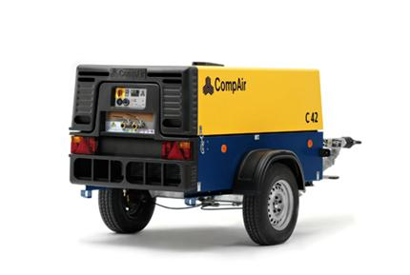
Nota! Compresorul nu se livreaza cu carte de identitate, dar aceasta se poate livra contra cost;

Avantaje:
    - Bloc de compresie performant – se obţine mai mult aer comprimat cu economie de energie.
    - Sistem de lubrifiere cu ulei pulverizat a sculelor acţionate (capacitate 2,5 litri).
    - Sistem de control pneumatic asupra turaţiei motorului;
    - Dublă izolare la vibraţii în construcţii standard.
    - Contor ore funcţionare
    - Garanţia pentru livrarea pieselor de schimb – 15 ani.
    - Prevăzut cu şasiu cu roţi pentru transport.
Sisteme de siguranţă:

    - Controlul temperaturii uleiului motorului – motorul se opreste la o anumita temperatura
    - Controlul temperaturii uleiului de compresie – motorul se opreste la o anumita temperatura
    - Indicator de presiune
    - Indicator de colmatare a filtrelor de aer – indica colamatarea filtrelor de aer
    - Sistem de monitorizare şi control a circuitului de compresie – monitorizează tot circuitul de compresie si porneşte/opreşte sistemul în caz de avarie sau suprasarcină

Important !
Consumabile folosite uzual pe perioada de exploatare a utilajului:

- ulei de motor
- recomandam urmatoarele tipuri de ulei:
  - Mobil Delvac - MX 15W-40
  - WOLF ESSO - SAE15W-40
  - ESSO LUBE XT5 – SAE 15W-40

- ulei de compresie (pentru grupul de compresie)
- recomandam urmatoarele tipuri de ulei:
  - Mobil RARUS 425
  - ISO46 Arow WOLF

- ulei pentru scule (asigura ungerea sculelor pneumatice)
- recomandam urmatoarele tipuri de ulei:
  - Mobil ALMO 525
  - TONNA T68

- filtru ulei motor - disponibil separat sau intr-un kit de intretinere
- filtru ulei compresor - disponibil separat sau intr-un kit de intretinere
- filtru de aer compresor - disponibil separat sau intr-un kit de intretinere
- filtru de aer motor - disponibil separat sau intr-un kit de intretinere
- filtru de combustibil - disponibil separat sau intr-un kit de intretinere

Din experienţa noastră estimăm o încărcare pe utilaj între 1.000 şi 1.500 de ore pe an.

Nota!
- La livrare utilajul va fi insotit de o fisa de service care contine intervalele de intretinere obligatorii pe toata durata exploatarii.
- Livrare din Bucuresti

